Профилактика употребления ПАВ среди несовершеннолетних
22.06.2022
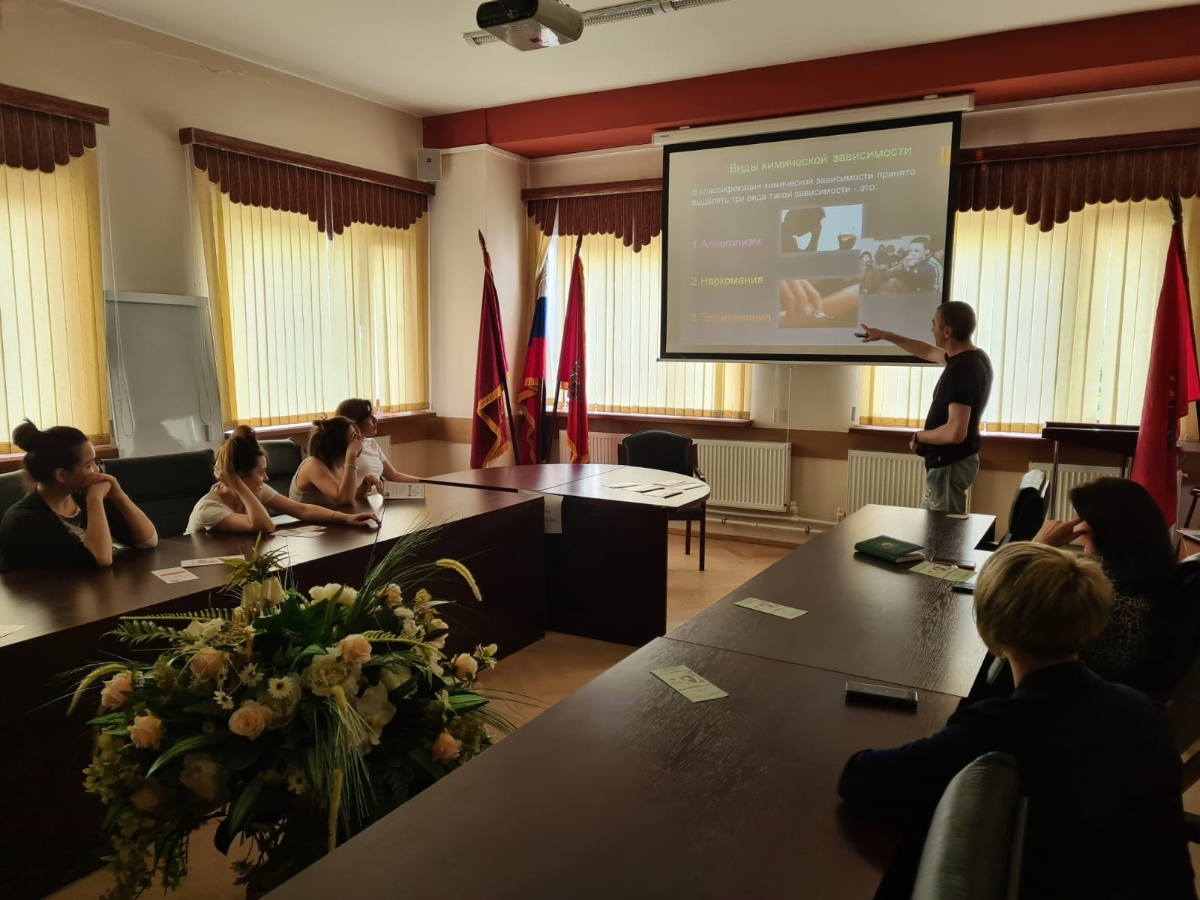

21 июня 2022 года, в рамках мероприятий, приуроченных к Международному Дню борьбы со злоупотреблением наркотическими средствами и их незаконным оборотом, в управе района состоялась лекция-беседа с несовершеннолетними, состоящими на различных видах учета.
В мероприятии приняли участие специалисты Комиссии по делам несовершеннолетних и защите их прав района Митино, а также представитель ГБУЗ МНПЦ Наркологии ДЗМ. В ходе встречи были обсуждены различные вопросы, касающиеся профилактики употребления ПАВ среди несовершеннолетних. Подросткам и их законным представителям предоставлена подробная информация о том, куда они могут обратиться в случае, если кто-то из знакомых столкнулся с подобной проблемой.

Адрес страницы: http://mitino.mos.ru/presscenter/important/detail/10884894.html
Управа района Митино города Москвы

